2010-2011学年广东省高州市大井中学高二2月月考地理试题

一．选择题（本大题共3 0个小题，每小题2分，共计6 0分。）
1．关于人口数量与环境关系的叙述，正确的是 （ ）
A．在一个封闭的地区内，其人口数量的变化只取决于人口的自然增长
B．人口的死亡率主要受自然环境因素的制约
C．环境对人口数量变化的影响，是通过人口的自然和机械增长来实现的
D．造成生态环境恶化的原因主要是人口数量增长过快
图一是20—21世纪世界人口、自然资源和环境污染变化趋势图，据图分析回答2—3题：

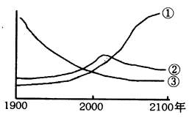
2．对①．②．③三条曲线分别表示的地理事物的叙述，正确的是： （ ）
A．①环境污染 ②自然资源 ③人口数量
B．①人口数量 ②环境污染 ③自然资源
C．①环境污染 ②人口数量 ③自然资源
D．①人口数量 ②自然资源 ③环境污染
3．对世界人口．资源和环境问题的叙述，不正确的是： （ ）
A．一些发展中国家人口增长过快，影响了国家经济的发展
B．人类对自然资源的无节制开发，导致了某些资源的短缺和环境恶化
C．由自然原因对环境造成的污染和破坏日趋严重
D．人类社会为了生存和持续发展，必须解决好人口．资源和环境问题
读下面城市布局与等高线图回答4—5题 ：

P
Q

居民区
200m 300m 400m

4．P处设一钢铁厂，此处不可能位于： （ ）
A．印度半岛 B．西欧平原
C．我国东南沿海 D．地中海沿岸
5．Q处是一家印染厂，河流的方向可能为： （ ）
A．西南—东北 B．东北—西南
C．东南—西北 D．西北—东南
6．关于我国的人口迁移的正确叙述是： （ ）
A．我国历史上人口迁移的最直接原因是移民支边．战争和经济发展
B．知识青年上山下乡是自发性人口迁移
C．80年代中期以后，我国人口迁移日趋活跃
D．我国解放以来的人口迁移都是经济原因引起的
7．关于城市等级与服务范围的关系的表述，正确的是： （ ）
A．城市等级越高，数目越多，服务范围越大
B．城市等级越高，数目越少，服务范围越小
C．城市等级越低，数目越少，服务范围越大
D．城市等级越低，数目越多，服务范围越小
8．工业区不断向城市外缘移动的原因是： （ ）
①为了降低生产成本； ②为了保护城市生态环境；
③市区交通拥堵； ④拓宽城市地域范围
A．①② B．③④ C．①③ D．②④
9．商业区靠近市中心布局的主要原因是： （ ）
A．市中心的地租最高 B．市中心的环境较好
C．市中心交通最便利，商业职员上．下班 D．市中心可以接近最大的消费群体
10．根据卫生防护带的概念和作用，判断下列说法不正确的是： （ ）
A．防护带具有保护居住环境免受直接污染的作用
B．防护带也就是绿化带
C．防护带内不可以设置学校．医院等公共设施和公共服务机构
D．防护带内可以设置仓库．停车场与市政工程建筑物等
11．与克山病和某些恶性肿瘤的发病关系最密切的因素是： （ ）
A．气候因素 B．经济因素 C．水土因素 D．政治因素
12．近40年来北京一些景点的雕像被严重溶蚀，这主要是因为： （ ）
A．城市上空尘埃多，作为凝结核使城市的降水增多
B．城市的气温比郊区高
C．大量燃烧煤和石油，使城市空气中的二氧化碳和碳氢化合物含量增加
D．燃烧煤和石油，排放大量粉尘．二氧化碳和二氧化硫等有害物质，产生酸雨
13．实现环境保护的根本途径之一是： （ ）
A．减小生产规模，控制污染物产生 B．加强法制，严厉制裁污染物的制造者
C．大力提高全民族的科学文化素质 D．加强绿化，充分发挥绿色植物的环保功能
14．关于城市住宅区和工业区的分化，正确的是： （ ）
A．在历史上，住宅区和工业区就是分开的
B．高级住宅区多在城内，低级住宅区多在城市外缘
C．在西方出现了高级住宅区与低级住宅区背向发展的情况
D．高级住宅区往往与工业区相联系，低级住宅区往往与文化区相联系
15．以交通最优原则建立的商业街在： （ ）
A．城市内交通干道的沿线 B．城市交通便利的几何中心处
C．市区边缘的高速公路沿线 D．居民住宅区内
16．现代“网虫”一族往往身体瘦弱，精神萎靡的原因不包括： （ ）
A．他们交不起网费 B．电脑电磁辐射，损害身体健康
C．长时间上网，使他们身心疲惫 D．网吧昏暗拥挤，空气污浊
17．关于城市地域结构发展的叙述正确的是： （ ）
A．无论在任何社会和经济制度下，城市地域结构的特点都是相同的
B．封建社会，城市地域结构服务于统治权利，教堂占据着市中心位置
C．花园城市新加坡是未来城市发展的唯一模式
D．工业社会城市地域结构由资本和市场决定
人口、资源、环境工作是强国富民安天下的大事。请读右图回答18-19题。
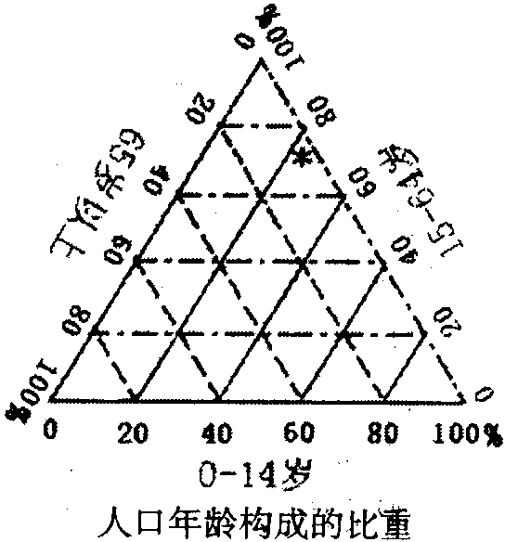
18．据我国第五次人口普查，全国共有12．95亿人，图中“＊”表示人口年龄构成状况，其中0～14岁人口的比重约是： （ ）
A．93% B．23%
C．13% D．60%
19．与10年前相比我国人口中0～14岁人口比重下降了4．8%，
65岁以上人口比重上升了1．39%，而总人口增加了
近1.3亿。因此新世纪人口工作的主要任务是：（ ）
A．控制人口盲目流动
B．继续稳定低生育水平
C．遏制人口老龄化加速势头
D．适度提高少年儿童人口比重
下表为2002年我国四个地区的相关数据，据此回答20-21题。
地区 | 总人口（万人） | 死亡率（%） | 自然增长率（%） | 国内生产总值（亿元）
① | 9613 | 0．638 | 0．603 | 6163．2
② | 1625 | 0．595 | －0．054 | 5408．8
③ | 3837 | 0．721 | 1．075 | 1180．0
④ | 267 | 0．607 | 1．276 | 159．7
20．四个地区中人口老龄化趋势最显著的是： （ ）
A．① B．② C．③ D．④
21．四个地区中经济发展水平最高的是： （ ）
A．① B．② C．③ D．④
22．有关人口数量与环境污染的说法，正确的是： （ ）
A．人口数量的增加是环境污染的“罪魁祸首”
B．环境污染与人口快速增长有很大的关系
C．人口增长对环境污染无足轻重，人口增长不会造成环境恶化
D．环境的污染和恶化肯定是人口增长过多过快造成的，所以必须停止人口的继续增长
23．人口再生产类型决定于： （ ）
A．人口出生率．人口死亡率．人口总数
B．人口出生率．人口死亡率．社会生产力
C．人口出生率．人口死亡率．人口自然增长率
D．人口出生率．人口总数．社会生产力
24．基本不影响生育率的因素是： （ ）
A．经济发展水平 B．避孕技术 C．文化和宗教 D．气候条件
25．我国从第四次人口普查到第五次人口普查期间，广东省人口增长明显加快，其原因是：（ ）
A．政区变更，香港和澳门的纳入 B．政策优惠，人口的自然增长率提高
C．经济发展，人口死亡率下降 D．人口迁入，人口机械增长加快
26．下图为自M到N的地势变化剖面图，其中最有可能的是： （ ）
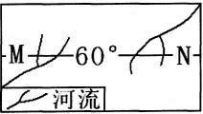

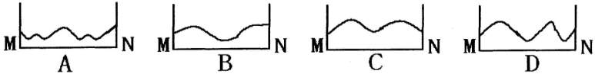

读下图回答27-29题：
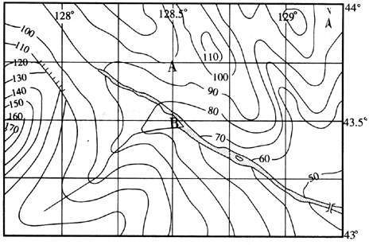

27．陡崖在B点的： （ ）
A．东北方向 B．东南方向 C．西北方向 D．西南方向
28．图中支流汇入干流处至小桥的落差约为： （ ）
A．30米 B．40米 C．50米 D．0米
29．图中AB两点的图上距离若为2．75厘米，则该图的比例尺约为： （ ）
A．1∶100000 B．1∶275000 C．1∶500000 D．1∶1000000
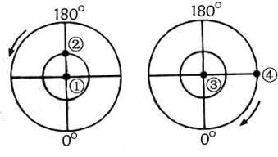
30．秋分日以后，有人看到太阳总在北方，自己的影子也总在北方，一直持续近半年。此人的位置在下图中的 （ ）

A．① B．② C．③ D．④
二、综合题（共计4 0分）
31．读下表数据资料，回答以下问题。（6分）
年 龄 |  | ０～１４ | １５～５９ | ６０岁以上 | 总 计
甲 | 人口数  死亡率 | 200  0．5 | 550  0．6 | 250  2 | 1000  0．93
乙 | 人口数  死亡率 | 350  0．8 | 600  0．7 | 50  2．2 | 1000  0．81
（１）分组年龄中，人口死亡率甲组比乙组 （高或低）。
（２）总人口死亡率中，甲组比乙组 （高或低）。
（３）产生上述反差现象的原因是 。
（４）社会经济越发达，死亡率应越低，但发达国家的死亡率高于发展中国家，原因是
。
32．读“环境人口容量的主要制约因素图”，回答有关问题。（7分）
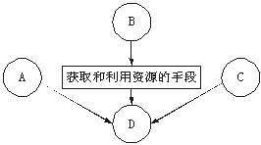
（1）图中A因素表示___________，是制约环境人口容量的首要因素。
（2）图中B因素表示___________，该因素的发展与变化，必然带来人类获取和利用资源的手段、方法等方面的改变，从而带来___________的变化。
（3）图中C因素表示___________，对环境人口容量产生较大影响。
（4）图中D因素表示_____________________，目前对地球上D因素的估计，有三种学说，即_________说．_________说和悲观与乐观之间说。
33．右图是“某个城市的工业布局规划示意图”，读图分析回答问题。（13分）
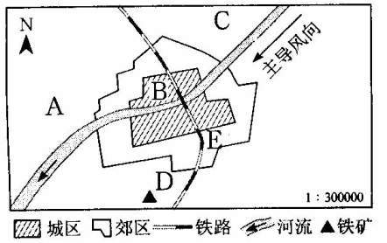

（1）计划在A处建印染厂，是否合理?请说明理由。
（2）若在B、C、D三处分别建自来水厂、钢铁厂、服装厂，则B处适合建 ,
C处适合建 ，
D处适合建 。
（3）从图中可看出该城市的布局形式为 类型，这种布局形式的优点是什么?
34．读“天山中部降水量随高度的变化图”，回答问题。（7分）
高程/m
降水量/mm

4000
600
3000
450

2000
300
1000
150

0

0
南
北

年降水量

⑴天山中部降水量最多地区的海拔高度约为_________米，该地地处天山的_____坡。该地降水量丰富的主要原因是什么？
⑵该地的农业活动是典型的_____________农牧业，_________和_______成为此类农牧业生产活动的主要水源。

35．读图6，回答下列问题。（7分）
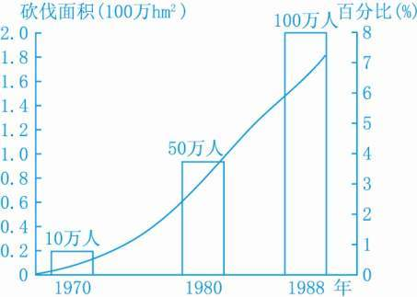
图6 朗多尼亚人口增长与雨林砍伐的关系

（1）朗多尼亚人口迅速增加的原因是什么？人口的这种变化主要得益于什么？（2分）

（2）促使朗多尼亚人口迅速增加的因素有哪些？（3分）

（3）人口增长与雨林砍伐有什么关系？（2分）

参考答案

一、选择题（本大题共3 0个小题，每小题2分，共计6 0分。每小题的四个选项中，只有一个符合要求）
题目 | 1 | 2 | 3 | 4 | 5 | 6 | 7 | 8 | 9 | 10
答案 | C | B | C | C | B | C | D | A | D | B
题目 | 11 | 12 | 13 | 14 | 15 | 16 | 17 | 18 | 19 | 20
答案 | C | D | C | C | C | A | D | B | B | B
题目 | 21 | 22 | 23 | 24 | 25 | 26 | 27 | 28 | 29 | 30
答案 | B | B | C | D | D | A | C | A | D | C
二、综合题（共计4 0分）
31．（1） 低 （2） 高
（3）甲组中老年人口比较多，而老年人死亡率一般较高
（4）主要是年龄结构原因造成的。发达国家属现代型，其特点是低出生率，低死亡率和低自然增长率，这一类型发展的结果是人口平均预期寿命进一步延长，世代更替缓慢，人口年龄结构呈老年型，因此老年人的死亡率就比较高。
32．（1） 资源
（2） 科技发展水平 ， 环境人口容量
（3） 地区对外开放程度（或人口的文化和生活消费水平）
（4）环境人口容量 悲观者说 乐观者说
33．（1）合理 因为A处位于城区的河流的下游河段，不会对城市水源产生污染
（2）服装厂 自来水厂 钢铁厂
（3）集中紧凑式 在布置各项主要用地方面比较集中，可设置较完善的生活服务设施，方便居民生活，便于行政领导和管理，并节省投资
34．（1）2000，北，北坡为山地迎风坡，多地形雨（2）绿洲，山地降水，冰雪融水
35．（1）人口迁移亚马孙横贯公路的修建
（2）①朗多尼亚地区开发晚，地广人稀；②巴西东北部人口多，而且干旱和贫困；③受“无人之地给予无地之人”的政策驱动。
（3）人口增加与雨林被毁面积成正相关关系。人口数量越多，雨林被砍伐的面积越大。

